**ACADEMIA DE STUDII ECONOMICE DIN BUCUREȘTI**

Facultatea de Cibernetică, Statistică și Informatică Economică



-**InfoTrip**-*Aplicație de tip ghid turistic*

COORDONATOR ȘTIINȚIFIC

Conf. Dr. Carmen Timofte

ABSOLVENT

NILĂ GEORGIANA-IULIA

BUCUREȘTI

2020

Cuprins

I.Introducere 3

I.1. Context, temă și obiectiv 3

I.2. Importanță și necesitate 5

I.3. Stadiul cunoașterii- Pricipalii competitori de pe piață 7

I.3.1 Tabel rezumativ 10

I.4 Descrierea aplicației “InfoTrip” 10

# I.Introducere

## I.1. Context, temă și obiectiv

În zilele noastre, cuvântul CĂLĂTORIE este unul dintre cele mai interesante subiecte de disciție, în rândurile tuturor categoriilor de vârstă.

Turismul este una dintre cele mai vechi ocupații ale omului încă din timpul nomadismului reprezenta modul de viața al umanității. Pentru omul nomad, activitatea turistică era o îndeletnicire, el neavând un adăpost constant, dar “făcea” turism dintr-un loc in altul.

Conform unui studiu realizat la nivel mondial de cea mai mare rețea socială online dedicată călătoriilor(WAYN) legat de turismul din Uniunea Europeană, reiese faptul că cele mai bune poziții, din punct de vedere al turismului intern, sunt ocupate de Germania, Franța, Italia și Marea Britanie. Din acest motiv putem afirma faptul că începând cu anul 2009 turismul intern are o tendință ascendentă în majoritatea țărilor. Principalele motive pentru care oamenii aleg ca destinație turistică Europa sunt: cultura, arta culinară, peisajele, sportul, cumpărăturile, ospitalitatea localnicilor, iar motivele pentru care se populația face pași înapoi în ceea ce privește propria călătorie sunt: securitatea și costurile.

În cazul țării noastre, România, sosirile vizitatorilor străini înregistrează o creștere de 6.5% în anul 2018 față de anul 2017. Din perspectiva plecărilor turiștilor români în stăinătate, se înregistrează o creștere de 3.6% în anul 2018 față de anul 2017, date susținute și de Institutul Național de Statistică.

Dorind o încercare de definire a termenului CĂLĂTORIE putem apela la DEX însă nu am lua în calcul toate variabilele. În accepțiunea rigidă a sensului, este drumul pe care un om îl parcurge, cu diferite mijloace de transport, în destinații relativ îndepartate din punct de vedere geografic. Dacă se adaugă și detaliile subiective ale fiecărei persoane, se impune o altă abordare care să evidențieze beneficiile unei călătorii precum: îmbunătățirea stării de sănătate, reducerea stresului, deconectarea de la viața cotidiana, perfecționarea cunoștiințelor în limbi străine sau întelegerea altei culturi. Soluția eficientizării deplasărilor este turismul.

Activitatea turistică este promovată în majoritatea țărilor, dar problema este cum o sprijinim pentru a putea crește ponderea în vederea unei călătorii inteligente, în pas cu tehnologia care este într-o continuă evoluție.

Datorită acestei dorințe a umanității de a călătorii și totodată proria ambiție de a sprijini atât sectorul economic al României cât și cel turistic, am dezvoltat aplicația mobilă “InfoTrip” ce încurajează deplasările în țară cât și spre țară și te ajută să îți organizezi din timp și temeinic o vacanță perfecta. Aplicația se adresează atât locuitorilor României cât și populației din afara granițelor. Totodată sunt vizate atât persoanele adulte, care sunt mai tot timpul între job și casă, tinerii, care doresc să descopere cele mai frumoase părți ale țării noastre, dar si personale în vârstă, care încă nu au văzut tot ceea ce poate oferii România.

Paralel, am ales acest specific al aplicației adică, destinații din interiorul granițelor țării în care locuiesc deoarece România este cea mai diversă țară biogeografică din Uniunea Europeană, cu munți acoperiți de zăpadă, dealuri verzi acoperite de păduri și podgorii, plaje cu nisip din Marea Neagră și cea mai mare și bine conservată deltă din Europa, România are ceva pentru toată lumea. Drumeția este aici un punct de mândrie. Nu există o modalitate mai bună de a descoperii Munții Carpați decât prin drumeții. Indiferent dacă alegeți o plimbare pentru începători sau o excursie avansată, pentru împătimiții de trasee montane, veți intra într-un spațiu sălbatic atât de vast încât veți vedea natura într-o lumină cu totul nouă.

Tehnologia este într-o continua evoluție în societatea contemporană, făcăndu-ne o viață mai ușoară, dar depinde de noi cum profităm de acest fapt. Călătoriile ne ajută să ne dezvoltăm prin intermediul experiențelor legate de contactul cu alte culturi, noi activități, noi stiluri de viață, ne ajută să ne rezolvăm problemele cu anumite fobii precum frica de azbura cu avionul, frica de înălțime sau mai multe altele, hrănind spiritul de aventură și dorința de adrenalină. Totodată, ne ajută să ne dezvoltăm abilitățile în cee ace privesc limbile străine și te fac să te relaxezi și să te încarci de energie. De asemenea, întregul cumul de informații le putem accesa de pe o aplicație mobile, care a devenit pe zi ce trece un element care facilitează viața de zi cu zi a tuturor prin ușurința utilizării, necesitatea sa și portabilitatea.

Pentru turismm, tehnologia este o oportunitate enormă în special din punct de vedere al operațiunilor și managementului. Un prim scop pentru noi ar trebui să fie să cream “smart destinations”, unde tehnologia facilitează întreaga ta vacanță. Este nevoie de strategii pentru a maximiza siguranța și securitatea turistică.

## I.2. Importanță și necesitate

Conform unor studii recente, ponderea din timp pe care o petrecem folosind aplicațiile mobile este de 50% în comparație cu aplicațiile web.

Aplicațiile mobile au un rol important în multe domenii de activitate dar și în viața personală. Turismul, nu face excepție deoarece succesul se bazează pe aceste aplicații mobile de turism. Hărțile de hârtie și busolele, sunt înlocuite cu aplicațiile interactive și uimitoare pentru industria de turism care vin cu multe funcționalități și sunt într-o continua mișcare de a aduce ceva nou pe piață.

Aproape toți călătorii își transport cu ei smartphone-urile și prefer aplicațiile care să faciliteze rezervarea zborurilor sau a camerelor de hotel. De aici rezultă că este un beneficiu dublu atât pentru useri cât și pentru compania care deține aplicația. Nu este de mirare că popularitatea în creșterea rapidă a aplicațiilor a revoluționat călătoria din nou și a redimensionat economia digitală. Potrivit principalului furnizor de știri, informații și analize despre tehnologia de călătorie, TNOOZ, 30 de milioane de oameni caută acum informații de călătorie prin dispozitivele mobile în fiecare lună, iar această tendință va crește doar, întrucât creșterea aplicațiilor nu arată niciun semn de încetinire.

Asemănător cu celelalte industrii, industria turistică devine din ce în ce mai axată pe utilizatori. Călătorii din zilele noastre au la dispoziție o paleta largă de instrumente, ceea ce face experiența călătoriei mai ușoară, mai personalizată și în cele din urmă mai accesibilă din punct de vedere al costului. Acest lucru sună promițător pentru călători, dar din perspentiva unui dezvoltator reprezintă o provocare din ce în ce mai mare, deoarece cererile călătorilor devin complexe.

În primele doua trimestre ale anului 2016, startup-urile de tehnologie de turism au încasat 1,5 miliarde de dolari în 141 de oferte după cum raportează în CB Insights. Creșterea industriei globale a turismului demonstrează incontestabil, pentru călătoriile digitale, faptul ca viitorul se întâmplă chiar acum.

Din acest motiv, pentru agențiile de turism, aplicația mobilă de tipul celei ce modelează un ghid turistic virtual, este o unealtă ideală pentru a menține legăturile cu proprii clienți, pentru că oferă prin prisma acesteia informații noi, la modă și relevante legate de destinații și oferte din întreaga lume pentru viitoare vacanțe. Pentru a crește speranța de viață a unei astfel de aplicații mobile trebuie să propui lucruri noi sau elemente personalizabile ce conferă totodată istoric, pentru că majoritatea oamenilor își doresc un loc în care își pot gestiona inteligent călătoriile.

Însă nu doar agențiilor le sunt necesare astfel de aplicații, de asemenea, orașele, regiunile sau chiar țările ar putea folosi astfel de aplicații pentru a putea să sporească numărul de turiști din țară, crescând astfel pe plan economic.

O altă destinație buna a unei astfel de aplicații de turism este pentru firmele de transport. Transportul este un lucru important atunci când vorbești de turism într-o țară. Tocmai de aceea, firmelor de transport le este necesară o astfel de aplicație fie că este vorba despre transportul feroviar, aerian sau terestru, oamenii pot fi atenționați în cazul unor întârzieri, incidente sau pentru servicii.

Organizatorii de evenimente ar fi bucuroși folosind o astfel de aplicație, în sensul că, poate să ofere utilizatorilor date despre evenimente din orașul în care se află, deoarece adesea turiștii sunt în dificultate atunci când vine vorba de căutarea unui eveniment dintr-o anumită țară sau oraș. O aplicație care conține evenimentele care sunt actualizate zilnic, se pot citii în diferite limbi și unde informațiile sunt realizate intuitive și simplu pe înțelesul tuturor va fi un ajutor real pentru turiști.

Pentru a ține pasul cu piața și cu alte aplicații deja consacrate(TripAdvisor, Booking, AllTrails, CultureTrip) trebuie să ții cont de conținut, care trebuie să fie unul de calitate și de valoare pe care o poți aduce prin intermediul unor idei noi pe piață.

## I.3. Stadiul cunoașterii- Pricipalii competitori de pe piață

În acest subcapitol, ne propunem să analizăm principalii competitori de pe piață în ceea ce privește aplicația mobilă de tip ghid turistic “InfoTrip” prezentată în acest proiect, evidențiind atât asemănări cât si deosebirile.Este foarte important ca atunci când începi dezvoltarea unei aplicații mobile trebuie să ai o analiză mai mult sau mai puțin amănunțită a ceea ce se află pe piață în momentul actual pentru a putea observa punctele tari pe care ai putea să la adaptezi aplicației tale și, totodată să observi disfuncționalitățile unei aplicații și de asemenea să adaugi lucrui noi pe care un utilizator le-ar aștepta de la o aplicație de acest gen.

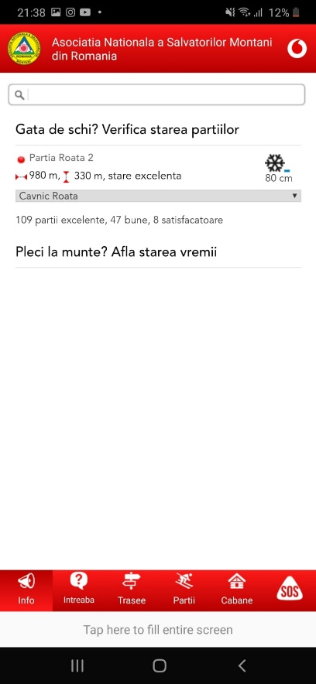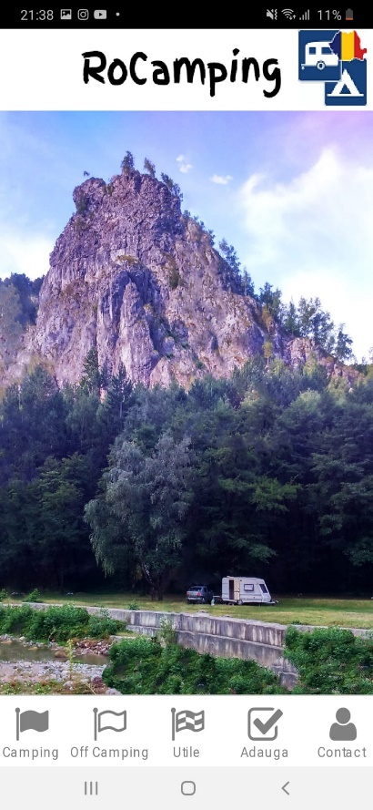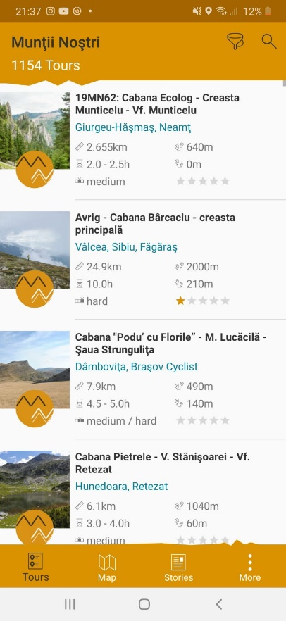Aplicația prezentată în acest proiect este una de tip ghid turistic dar, care are o anumită categorie de oameni ca public țintă, aceeia sunt cei care își doresc o vacanță în zonele montane ale României. Tocmai de aceea am ales să cuprind în analiza mea mai întâi aplicații din România : “Munții Noștrii”, “Salvamont”, “RoCamping” și mai apoi aplicații de peste graniță: “AllTrails”, “TrailForks”.

Figură 2-Salvamont

Figură 3-RoCamping

Figură 1-Munții Noștrii

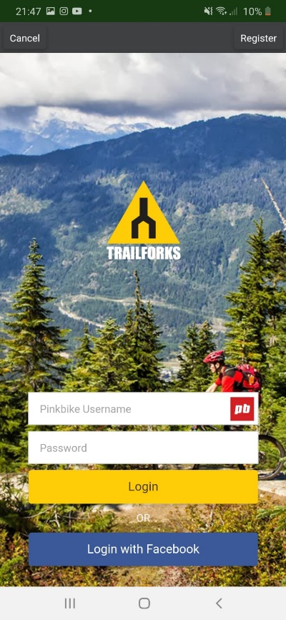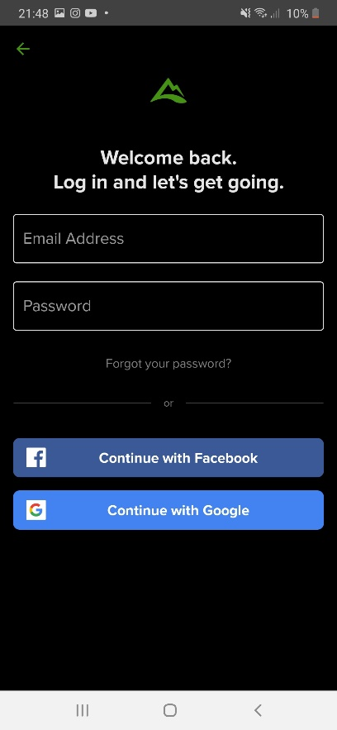

Figură 5-TrailForks

Figură 4-AllTrails

**Munții Noștrii**, figura 1 prezintă designul acestei aplicații, o aplicație specializată pe turism montan în România, cu o notă de 4,5/5 pe Play Store. Pricipalele puncte forte sunt diversitatea de trasee turistice din România și detalierea lor prin kilometrii total de parcurs, dificultate și numărul de ore aproximativ în care poți parcurge traseul. Totodată conține filtre pentru regiunea în care îți dorești să realizezi un traseu montan, și de asemenea munții. Pentru un impact mare în spațiul utilizatorilor aplicația deține si o mapă a țării unde poți vedea cu exactitate traseul. Unul dintre cele mai interesante lucruri este că poți descărca traseele și hărțile aferente, în cazul în care zona nu îți permite un semnal bun al internetului. De asemenea am remarcat și puncte slabe precum faptul că nu necesită un cont pentru a te înregistra în aplicație acest fapt conduce la inexistența unui istoric personal.

**Salvamont**, figura 2 expune designul acestei aplicații, o aplicație ce aparține Asociației Naționale a Salvatorilor Montani din România(A.N.S.M.R), cu o notă de 4,3/5 pe Play Store, și care prezintă un ghid de informare și orientare montană în România. Principalele puncte tari sunt prezentarea a celor mai importante avertismente și cele mai noi informații despre starea vremii, trasee montane variante, contactele, dotările și locațiile cabanelor și pârtiilor din țară. Totodată, un alt punct forte este faptul că absența internetului nu îți influențează negativ traseul montan. Unul dintre cele mai importante puncte tari este secțiunea SOS în cadrul caruia ai la dispoziție un serviciu de localizare a poziției telefonului prin care notifici în timp real serviciul de Salvamont despre coordonatele tale, altitudinea și chiar nivelul bateriei. De asemeanea îți ofera gratuit serviciul de informare în legatură cu starea pârtiilor în timpul sezonului de schi. Unul din punctele slabe ar fi faptul că nu necesită un cont pentru a te înregistra în aplicație acest fapt conduce la inexistența unui istoric personal.

**RoCamping**, figura numărul 3 prezinta aplicația cu o notă de 4,7/5 pe PlayStore, ce are rolul de a informa utilizatorii care doresc să meargă în camping-urile și zonele de off-camping din România cu rulota sau cu cortul. Printre punctele tari se afla: hărți grafice cu locațiile unde se afla zone de camping sau off-camping și totodată prezintă locurile unde pasionații de pescuit pot să practice acest sport. Tot pe baza unei hărți grafice a fost construită si o zona cu utile unde se pot găsii parcări și supermarket-uri de unde te poți aproviziona cu tot ce îți este necesar. Unul din punctele slabe ar fi faptul că nu necesită un cont pentru a te înregistra în aplicație acest fapt conduce la inexistența unui istoric personal, și un al doilea punct slab este grafica aplicației nu este una user-frendly.

**AllTrails**, figura 4 evidențiază aceasta aplicație din afara granițelor, cu o notă de 4,5/5 pe Play Store, ce te ajută se descoperi natura cu trasee de drumeție, ciclism în întreaga lume. Primul punct forte pe care vreau să îl evidențiez este acela că există în această aplicație sunt folosite o diversitate de modalități de înregistrare prin E-Mail, Facebook sau G-Mail ceea ce conferă utilizatorului un istoric și o modalitate de personalizare a propriei vacanțe montane. Printre punctele tari s-ar mai număra și: salvarea traseelor preferate și descărcarea offline a hărților. Un punct slab ar fi acela că încearcă să acopere o paletă vastă de functionalități și de aceea aplicația este una greoaie și nu este una user-frendly.

**TrailForks**, figura numărul 5 ilustrează designul acestei aplicații, cu o notă de 4,3/5 pe Play Store, ce prezintă peste 225.000 de trasee montane pentru ciclism montan, drumeție, călărie și schi din întreaga lume. Primul punct forte observat este acela că poți descărca hărți de traseu offline pentru a putea fi folosite în călătoriile dumneavostră fără implicații ale internetului. Un al doilea punct forte este existența unui mod de înregistrare bazat pe E-Mail sau Facebook. Punctul slab al acestei aplicații este acela că încearcă să acopere o paletă vastă de functionalități și de aceea aplicația este una greoaie și nu este una user-frendly.

### I.3.1 Tabel rezumativ

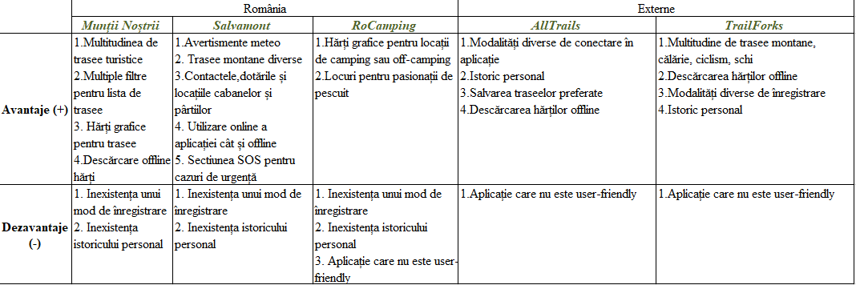

## I.4 Descrierea aplicației “InfoTrip”

“InfoTrip” este aplicația realizată pentru oamenii ce doresc o vacanță în zonele muntoase ale României. Este adresată tuturor persoanelor ce doresc o astfel de aventură și mai presus de toate nu ține cont de țara din care provii sau de vârstă.

Aplicația realizată are ca scop principal eficientizarea călătoriilor pentru fiecare persoană ce dorește să o folosească. Astfel, după instalarea aplicației în telefonul personal sau pe tabletă, aplicația necesită folosirea unui cont de G-Mail, E-Mail sau utilizarea contului de pe platforma Facebook în vederea personalizării aplicației și pentru gestiunea în siguranță a tuturor informațiilor pe care dorești să le stochezi, chiar și poze. În cadrul aplicației “InfoTrip” poți căuta locații și locuri unde poți dormii, lua masa sau locuri pentru camping, poți oferii review-uri în legatura cu o locație, ba chiar îți poți crea propria listă de locații viitoare urmând ca, atunci când vei fi gata de aceea aventură, aceasta să treacă în istoricul personal.

Aplicația deține de asemenea și opțiunea de verificare a vremii pentru a facilita procesul de decizie a userilor în ceea ce privește călătoria. User-ul primește notificare în functie de vremea și data din calendar și i se propune utilizatorului o nouă călătorie.Și nu în ultimul rând aplicația va conține o pagină de sfaturi precum și o serie de lucruri necesare și utile într-o astfel de călătorie, ca o variantă de ghid de supraviețuire.